

**期末项目设计报告**

|  |  |  |  |
| --- | --- | --- | --- |
| 题 目 | 基于Oracle的外卖系统的数据库设计 | | |
| 课程 | Oracle数据库应用 | | |
| 学 院 | 信息科学与工程学院 | | |
| 专 业 | 软件工程 | 年级 | 2017级 |
| 学生姓名 | 陈佳豪 | 学号 | 201710414201 |
| 指导教师 | 赵卫东 | 职称 | 副教授 |

|  |  |  |  |
| --- | --- | --- | --- |
| **评分项** | **评分标准** | **满分** | **得分** |
| 文档整体 | 文档内容详实、规范，美观大方 | 10 |  |
| 表设计 | 表，表空间设计合理，数据合理 | 20 |  |
| 用户管理 | 权限及用户分配方案设计正确 | 10 |  |
| PL/SQL设计 | 存储过程和函数设计正确 | 25 |  |
| 备份方案 | 备份方案设计正确 | 25 |  |
| 容灾方案 | DataGuard设计正确 | 10 |  |
| **得分合计** | | |  |

2019 年 11 月 18 日

# **目录**

一、 项目背景 16

二、 系统用表 16

1. 藏书信息表(book) 17

2. 进货表(stock) 17

3. 出货表(sold) 18

4. 用户表(users) 18

三、 数据初始化 19

1. 藏书信息表插入数据 19

2. 进货表插入数据 20

3. 出货表插入数据 21

4. 用户表插入数据 22

四、 索引 23

五、 视图 24

1.进货信息视图 (stock_infor) 24

2. 出货信息视图 (sold_infor) 24

3.盈利视图(profit) 25

六、 过程 26

七、 函数 28

八、 包 29

九、 用户创建 30

1.创建用户 30

2.创建角色 30

3.授予角色权限 34

十、 复杂功能实现 35

十一、 Oracle体系结构 37

十二：心得体会 38

# 任务

设计表5张表

向表中插入5万条数据

使用PL/SQL语言涉及存储过程与函数

对数据库进行备份

使用两台主机，对数据库进行容灾处理，实现数据库整体的异地备份

创建数据库：

CREATE PLUGGABLE DATABASE cjhpdb admin user cjh IDENTIFIED by 123 file_name_convert=

('/home/oracle/app/oracle/oradata/orcl/pdbseed','/home/oracle/app/oracle/oradata/orcl/cjhpdb');

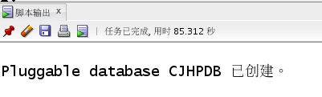

切换pdb：

alter session set container=cjhpdb;

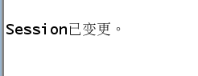

创建表空间：

CREATE TABLESPACE USERS02

DATAFILE

'/home/oracle/app/oracle/oradata/orcl/cjhpdb/pdbcjh_users02_1.dbf'

size 100M AUTOEXTEND ON NEXT 256M MAXSIZE UNLIMITED,

'/home/oracle/app/oracle/oradata/orcl/cjhpdb/pdbcjh_users02_2.dbf'

SIZE 100M AUTOEXTEND ON next 256M MAXSIZE UNLIMITED

EXTENT MANAGEMENT LOCAL SEGMENT SPACE MANAGEMENT AUTO;

CREATE TABLESPACE USERS03

DATAFILE

'/home/oracle/app/oracle/oradata/orcl/cjhpdb/pdbcjh_users03_1.dbf'

size 100M AUTOEXTEND ON NEXT 256M MAXSIZE UNLIMITED,

'/home/oracle/app/oracle/oradata/orcl/cjhpdb/pdbcjh_users03_2.dbf'

SIZE 100M AUTOEXTEND ON next 256M MAXSIZE UNLIMITED

EXTENT MANAGEMENT LOCAL SEGMENT SPACE MANAGEMENT AUTO;

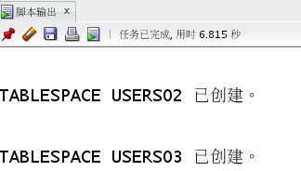

创建用户与角色，并给用户授权：

-- 创建usercjh用户：

CREATE USER usercjh IDENTIFIED BY 123

DEFAULT TABLESPACE "USERS02"

TEMPORARY TABLESPACE "TEMP";

-- 给用户usercjh分配表空间：

ALTER USER usercjh QUOTA UNLIMITED ON USERS02;

ALTER USER usercjh QUOTA UNLIMITED ON USERS03;

-- 创建角色并给用户分配权限：

CREATE ROLE cjhrole1;

GRANT connect,resource,CREATE VIEW TO cjhrole1;

GRANT cjhrole1 to usercjh;

CREATE ROLE cjhrole2;

GRANT dba TO cjhrole2;

GRANT cjhrole2 to usercjh;

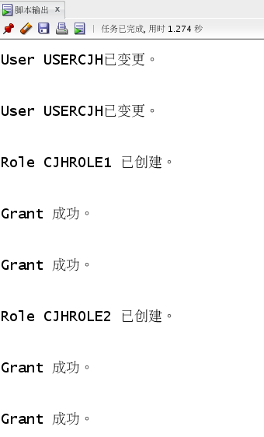

创建BOOK表：

CREATE TABLE BOOK

(

BOOKNO NUMBER(20, 0) NOT NULL

, BOOKNAME VARCHAR2(20 BYTE)

, SPECIES VARCHAR2(5 BYTE) NOT NULL

, BOOKPRICE NUMBER(7, 2) NOT NULL

, PUBLISH_HOUSE VARCHAR2(20 BYTE)

, PUBLISHDATE DATE

, AUTHOR VARCHAR2(10 BYTE) NOT NULL

, NUMBERS NUMBER

, CONSTRAINT SYS_C0010008 PRIMARY KEY

(

BOOKNO

)

USING INDEX

(

CREATE UNIQUE INDEX SYS_C0010008 ON BOOK (BOOKNO ASC)

LOGGING

TABLESPACE USERS02

PCTFREE 10

INITRANS 2

STORAGE

(

BUFFER_POOL DEFAULT

)

NOPARALLEL

)

ENABLE

)

TABLESPACE USERS02

PCTFREE 10

INITRANS 1

STORAGE

(

BUFFER_POOL DEFAULT

)

NOCOMPRESS

NOPARALLEL

PARTITION BY RANGE (PUBLISHDATE)

(

PARTITION P1 VALUES LESS THAN (TO_DATE(' 2018-01-01 00:00:00', 'SYYYY-MM-DD HH24:MI:SS', 'NLS_CALENDAR=GREGORIAN'))

LOGGING

TABLESPACE USERS02

PCTFREE 10

INITRANS 1

STORAGE

(

BUFFER_POOL DEFAULT

)

NOCOMPRESS NO INMEMORY

, PARTITION P2 VALUES LESS THAN (TO_DATE(' 2019-01-01 00:00:00', 'SYYYY-MM-DD HH24:MI:SS', 'NLS_CALENDAR=GREGORIAN'))

LOGGING

TABLESPACE USERS02

PCTFREE 10

INITRANS 1

STORAGE

(

BUFFER_POOL DEFAULT

)

NOCOMPRESS NO INMEMORY

, PARTITION P3 VALUES LESS THAN (TO_DATE(' 2020-01-01 00:00:00', 'SYYYY-MM-DD HH24:MI:SS', 'NLS_CALENDAR=GREGORIAN'))

LOGGING

TABLESPACE USERS03

PCTFREE 10

INITRANS 1

STORAGE

(

BUFFER_POOL DEFAULT

)

NOCOMPRESS NO INMEMORY

, PARTITION P4 VALUES LESS THAN (MAXVALUE)

LOGGING

TABLESPACE USERS03

PCTFREE 10

INITRANS 1

STORAGE

(

BUFFER_POOL DEFAULT

)

NOCOMPRESS NO INMEMORY

);

ALTER TABLE BOOK

ADD CONSTRAINT SYS_C0010009 UNIQUE

(

BOOKNAME

)

USING INDEX

(

CREATE UNIQUE INDEX SYS_C0010009 ON BOOK (BOOKNAME ASC)

LOGGING

TABLESPACE USERS02

PCTFREE 10

INITRANS 2

STORAGE

(

BUFFER_POOL DEFAULT

)

NOPARALLEL

)

ENABLE;

ALTER TABLE BOOK

ADD CONSTRAINT SYS_C0010007 CHECK

(numbers>=0)

ENABLE;

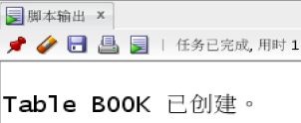

创建SOLD表：

CREATE TABLE SOLD

(

OONO VARCHAR2(6 BYTE) NOT NULL

, BOOKNO NUMBER(20, 0)

, NUMBERS NUMBER

, OUT_PRICE NUMBER NOT NULL

, OUT_TIME DATE NOT NULL

, CONSTRAINT SYS_C0010013 PRIMARY KEY

(

OONO

)

USING INDEX

(

CREATE UNIQUE INDEX SYS_C0010013 ON SOLD (OONO ASC)

LOGGING

TABLESPACE USERS02

PCTFREE 10

INITRANS 2

STORAGE

(

BUFFER_POOL DEFAULT

)

NOPARALLEL

)

ENABLE

)

LOGGING

TABLESPACE USERS02

PCTFREE 10

INITRANS 1

STORAGE

(

BUFFER_POOL DEFAULT

)

NOCOMPRESS

NO INMEMORY

NOPARALLEL;

ALTER TABLE SOLD

ADD CONSTRAINT FK_SOLD FOREIGN KEY

(

BOOKNO

)

REFERENCES BOOK

(

BOOKNO

)

ENABLE;

ALTER TABLE SOLD

ADD CONSTRAINT SYS_C0010012 CHECK

(numbers>=0)

ENABLE;

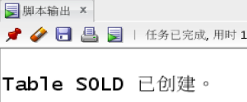

创建STOCK表：

CREATE TABLE STOCK

(

IONO VARCHAR2(6 BYTE) NOT NULL

, BOOKNO NUMBER(20, 0)

, NUMBERS NUMBER

, IN_PRICE NUMBER NOT NULL

, IN_TIME DATE NOT NULL

, CONSTRAINT SYS_C0010018 PRIMARY KEY

(

IONO

)

USING INDEX

(

CREATE UNIQUE INDEX SYS_C0010018 ON STOCK (IONO ASC)

LOGGING

TABLESPACE USERS02

PCTFREE 10

INITRANS 2

STORAGE

(

BUFFER_POOL DEFAULT

)

NOPARALLEL

)

ENABLE

)

LOGGING

TABLESPACE USERS02

PCTFREE 10

INITRANS 1

STORAGE

(

BUFFER_POOL DEFAULT

)

NOCOMPRESS

NO INMEMORY

NOPARALLEL;

ALTER TABLE STOCK

ADD CONSTRAINT FK_STOCK FOREIGN KEY

(

BOOKNO

)

REFERENCES BOOK

(

BOOKNO

)

ENABLE;

ALTER TABLE STOCK

ADD CONSTRAINT SYS_C0010017 CHECK

(numbers>=0)

ENABLE;

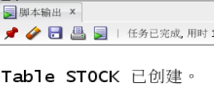

创建BO_USER表：

CREATE TABLE BO_USER

(

BO_USERNAME VARCHAR2(10 BYTE) NOT NULL

, BO_PASSWORD VARCHAR2(15 BYTE) NOT NULL

, SAL NUMBER

, COMM NUMBER

, REMARK VARCHAR2(15 BYTE)

)

LOGGING

TABLESPACE USERS02

PCTFREE 10

INITRANS 1

STORAGE

(

BUFFER_POOL DEFAULT

)

NOCOMPRESS

NO INMEMORY

NOPARALLEL;

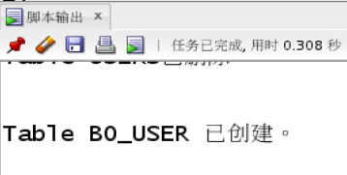

创建TABLET表：

CREATE TABLE TABLET

(

T_ID NUMBER(10, 0)

, T_DATE DATE

)

LOGGING

TABLESPACE USERS02

PCTFREE 10

INITRANS 1

STORAGE

(

BUFFER_POOL DEFAULT

)

NOCOMPRESS

NO INMEMORY

NOPARALLEL;

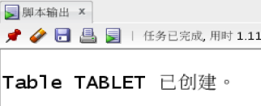

插入5万条数据：

declare

u_name VARCHAR2(10);

u_pwd VARCHAR2(15);

u_sal NUMBER;

u_comm NUMBER;

u_re VARCHAR2(15);

begin

/*

system login:

ALTER USER "TEACHER" QUOTA UNLIMITED ON USERS;

ALTER USER "TEACHER" QUOTA UNLIMITED ON USERS02;

ALTER USER "TEACHER" QUOTA UNLIMITED ON USERS03;

*/

/*v_order_detail_id:=1;

delete from order_details;

delete from orders;

*/

for i in 1..50000

loop

-- if i mod 6 =0 then

-- dt:=to_date('2018-01-01','yyyy-mm-dd')+(i mod 60); --PARTITION_2018

-- elsif i mod 6 =1 then

-- dt:=to_date('2019-01-01','yyyy-mm-dd')+(i mod 60); --PARTITION_2019

-- elsif i mod 6 =2 then

-- dt:=to_date('2020-01-01','yyyy-mm-dd')+(i mod 60); --PARTITION_2020

-- end if;

/*V_EMPLOYEE_ID:=CASE I MOD 6 WHEN 0 THEN 11 WHEN 1 THEN 111 WHEN 2 THEN 112

WHEN 3 THEN 12 WHEN 4 THEN 121 ELSE 122 END;

*/

--插入订单

u_name:=CASE I MOD 6 WHEN 0 THEN 'zkx' WHEN 1 THEN 'yjq' WHEN 2 THEN 'lh'

WHEN 3 THEN 'yyf' WHEN 4 THEN 'wc' ELSE 'cjh' END;

u_pwd:='123';

u_sal:=CASE I MOD 6 WHEN 0 THEN 5000 WHEN 1 THEN 10000 WHEN 2 THEN 15000

WHEN 3 THEN 20000 WHEN 4 THEN 25000 ELSE 30000 END;

u_comm:=5000;

u_re:=CASE I MOD 6 WHEN 0 THEN 'admin' WHEN 1 THEN 'student' WHEN 2 THEN 'teacher'

ELSE 'putong' END;

insert /*+append*/ into BO_USER (BO_USERNAME,BO_PASSWORD,SAL,COMM,REMARK)

values (u_name,u_pwd,u_sal,u_comm,u_re);

--插入订单y一个订单包括3个产品

-- v:=dbms_random.value(10000,4000);

-- v_name:='computer'|| (i mod 3 + 1);

-- insert /*+append*/ into ORDER_DETAILS(ID,ORDER_ID,PRODUCT_NAME,PRODUCT_NUM,PRODUCT_PRICE)

-- values (v_order_detail_id,v_order_id,v_name,2,v);

-- v:=dbms_random.value(1000,50);

-- v_name:='paper'|| (i mod 3 + 1);

-- v_order_detail_id:=v_order_detail_id+1;

-- insert /*+append*/ into ORDER_DETAILS(ID,ORDER_ID,PRODUCT_NAME,PRODUCT_NUM,PRODUCT_PRICE)

-- values (v_order_detail_id,v_order_id,v_name,3,v);

-- v:=dbms_random.value(9000,2000);

-- v_name:='phone'|| (i mod 3 + 1);

--

-- v_order_detail_id:=v_order_detail_id+1;

-- insert /*+append*/ into ORDER_DETAILS(ID,ORDER_ID,PRODUCT_NAME,PRODUCT_NUM,PRODUCT_PRICE)

-- values (v_order_detail_id,v_order_id,v_name,1,v);

-- --在触发器关闭的情况下，需要手工计算每个订单的应收金额：

-- select sum(PRODUCT_NUM*PRODUCT_PRICE) into m from ORDER_DETAILS where ORDER_ID=v_order_id;

-- if m is null then

-- m:=0;

-- end if;

-- UPDATE ORDERS SET TRADE_RECEIVABLE = m - discount WHERE ORDER_ID=v_order_id;

-- IF I MOD 1000 =0 THEN

-- commit; --每次提交会加快插入数据的速度

-- END IF;

end loop;

end;

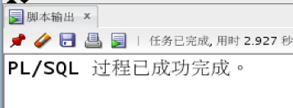

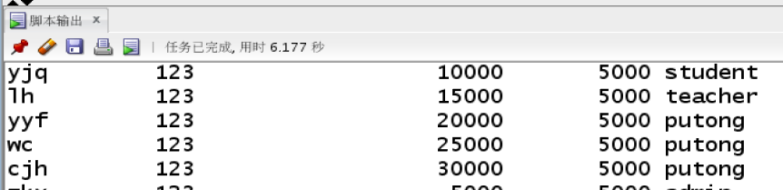

创建程序包：

create or replace PACKAGE MyPack IS

/*

包MyPack中有：

一个函数:Get_Count，

一个过程:Get_UserType 统计每个用户类型的总数

*/

FUNCTION Get_Count RETURN NUMBER;

PROCEDURE Get_UserType;

END MyPack;

create or replace PACKAGE BODY MyPack IS

FUNCTION Get_Count RETURN NUMBER

AS

N NUMBER(20,2);

BEGIN

SELECT COUNT(*) into N FROM BO_USER;

RETURN N;

END;

PROCEDURE Get_UserType

AS

LEFTSPACE VARCHAR(2000);

begin

--通过LEVEL判断递归的级别

LEFTSPACE:=' ';

--使用游标

for v in

(SELECT REMARK,SUM(REMARK) U_SUM FROM BO_USER

GROUP BY REMARK)

LOOP

DBMS_OUTPUT.PUT_LINE(LPAD(LEFTSPACE,(1+1),' ')||

V.REMARK||' '||v.U_SUM);

END LOOP;

END;

END MyPack;

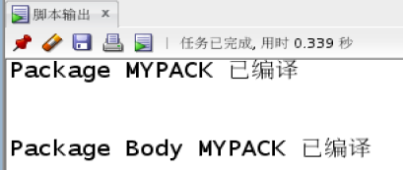

测试Get_Count函数：

SELECT MyPack.Get_Count as 总记录数 from dual;

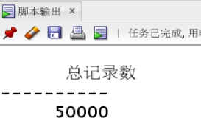

测试Get_UserType存储过程：

set SERVEROUTPUT ON

BEGIN

MyPack.Get_UserType;

END;

编写脚本文件rman_cjh_level0.sh

#rman_level0.sh

#!/bin/sh

export NLS_LANG='SIMPLIFIED CHINESE_CHINA.AL32UTF8'

export ORACLE_HOME=/home/oracle/app/oracle/product/12.1.0/dbhome_1

export ORACLE_SID=orcl

export PATH=$ORACLE_HOME/bin:$PATH

rman target / nocatalog msglog=/home/oracle/rman_backup/lv0_`date +%Y%m%d-%H%M%S`_L0.log << EOF

run{

configure retention policy to redundancy 1;

configure controlfile autobackup on;

configure controlfile autobackup format for device type disk to '/home/oracle/rman_backup/%F';

configure default device type to disk;

crosscheck backup;

crosscheck archivelog all;

allocate channel c1 device type disk;

backup as compressed backupset incremental level 0 database format '/home/oracle/rman_backup/dblv0_%d_%T_%U.bak'

plus archivelog format '/home/oracle/rman_backup/arclv0_%d_%T_%U.bak';

report obsolete;

delete noprompt obsolete;

delete noprompt expired backup;

delete noprompt expired archivelog all;

release channel c1;

}

EOF

Exit

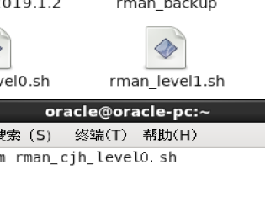

开始备份：

[oracle@oracle-pc ~]$ chmod 755 rman_cjh_level0.sh

[oracle@oracle-pc ~]$ ./rman_

bash: ./rman_: 没有那个文件或目录

[oracle@oracle-pc ~]$ ./rman_cjh_level0.sh

RMAN> 2> 3> 4> 5> 6> 7> 8> 9> 10> 11> 12> 13> 14> 15> 16> RMAN> [oracle@oracle-pc ~]$

[oracle@oracle-pc ~]$

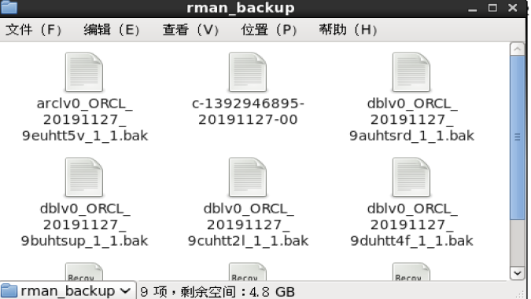

# 

# 书店图书销售系统

1. **项目背景**

随着信息时代的到来，IT产业和Internet获得了飞速发展，计算机应用已渗透到了各个领域，网络应用越来越普遍，而且走进了千家万户，一直使用手工记账的小镇书店老板，也想购买一个图书销售系统，但想先体验一下计算机的快捷方便。因此，设计了如下测试用例，供其初步体验！

1. **系统用表**

系统用表共四张，分别为：**藏书信息表(book)**、**进货表(stock)**、**出货表(sold)**、**用户表(users)**。

**藏书信息表**：用来存放书店现有图书的信息。

**进货表**：用来存放书店进货信息。

**出货表**：用来存放书店卖出的图书信息。

**用户表**：用来存放书店员工信息。

**建表：**

**1. 藏书信息表(book)**

藏书信息表(book) 表1

|  |  |  |  |
| --- | --- | --- | --- |
| 列名 | 数据类型 | 长度 | 描述 |
| bookno | varchar2 | 6 | 图书编号，定义为主键 |
| bookname | varchar2 | 20 | 书名， 唯一 |
| species | varchar2 | 5 | 图书分类， 不允许为空 |
| bookprice | number | (7,2) | 图书单价， 不允许为空 |
| publish_house | varchar2 | 20 | 出版社， 不允许为空 |
| publishdate | date |  | 出版日期， 不允许为空 |
| author | varchar2 | 10 | 作者， 不允许为空 |
| number | number | 4 | 藏书量， 大于0 |

建表语句：

create table book

( bookno varchar2(6) primary key,

bookname varchar2(20) unique,

species varchar2(5) not null,

bookprice number(7,2) not null,

publish_house varchar2(20),

publishdate date,

author varchar2(10) not null,

numbers number check(numbers>=0) );

修改表结构：

alter table book modify species varchar2(15);

alter table book modify bookname varchar2(20);

alter table book modify numbers number(4);

**2. 进货表(stock)**

进货表(stock) 表2

|  |  |  |  |
| --- | --- | --- | --- |
| 列名 | 数据类型 | 长度 | 描述 |
| iono | varchar2 | 6 | 进货编号，定义为主键 |
| bookno | varchar2 | 6 | 图书编号，定义为外键 |
| numbers | number |  | 进货量， 大于等于0 |
| in_price | number |  | 进价，不能为空 |
| in_time | date |  | 进货时间，不能为空 |

建表语句：

create table stock

(iono varchar2(6) primary key,

bookno varchar2(6),

numbers number check(numbers>=0),

in_price number not null,

in_time date not null,

constraint fk_stock foreign key(bookno) references book(bookno));

1. **出货表(sold)**

出货表(sold) 表3

|  |  |  |  |
| --- | --- | --- | --- |
| 列名 | 数据类型 | 长度 | 描述 |
| oono | varchar2 | 6 | 出货编号，定义为主键 |
| bookno | varchar2 | 6 | 图书编号，定义为外键 |
| numbers | number |  | 出货量， 大于等于0 |
| out_price | number |  | 售卖价格，不能为空 |
| out_time | date |  | 售卖时间，不能为空 |

建表语句：

create table sold

(oono varchar2(6) primary key,

bookno varchar2(6),

numbers number check(numbers>=0),

out_price number not null,

out_time date not null,

constraint fk_sold foreign key(bookno) references book(bookno));

1. **用户表(users)**

用户表(users) 表4

|  |  |  |  |
| --- | --- | --- | --- |
| 列名 | 数据类型 | 长度 | 描述 |
| username | varchar2 | 10 | 用户名，定义为主键 |
| password | varchar2 | 15 | 密码， 不允许为空 |
| sal | number |  | 月薪，可以为空 |
| comm | number |  | 奖金，可以为空 |
| remark | varchar2 | 15 | 用户类型，允许为空 |

建表语句：

create table users

(username varchar2(10) primary key,

password varchar2(15) not null,

sal number,

comm number,

remark varchar2(15));

1. **数据初始化**
2. **藏书信息表插入数据**

--insert语句插入

insert into book values('001010','《细说PHP》','IT',109.00,'电子工业出版社',to_date('2013-04','yyyy-mm'),'高洛峰',50);

--替代变量插入--语句保存到d:\oracle\replace_sql\insert_book.sql

accept v_bookno prompt '编号(六位数字)：'

accept v_bookname prompt '书名《书名》：'

accept v_species prompt '种类：'

accept v_bookprice prompt '价格：'

accept v_ph prompt '出版社：'

accept v_pt prompt '出版日期（yyyy-mm）：'

accept v_author prompt '作者：'

accept v_numbers prompt '库存量（>=0）：'

insert into boss.book values

('&v_bookno','&v_bookname','&v_species',&v_bookprice,'&v_ph',to_date('&v_pt','yyyy-mm'),'&v_author',&v_numbers);

执行：start d:\oracle\replace_sql\insert_book.sql

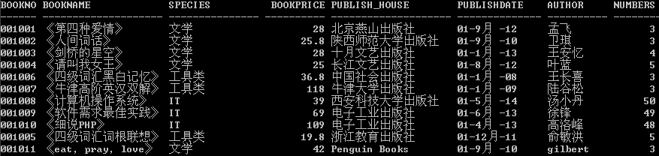

1. **进货表插入数据**

--insert语句插入

insert into stock values

('000001','001001',3,15.00,to_date('2014-11-07','yyyy-mm-dd'));

--替代变量插入--语句保存到d:\oracle\replace_sql\insert_stock.sql

accept v_iono prompt '进货编号(六位数字)：'

accept v_bookno prompt '图书编号(六位数字)：'

accept v_numbers prompt '进货数量：'

accept v_in_price prompt '进货价格：'

accept v_in_time prompt '进货日期(yyyy-mm-dd)：'

insert into stock values

('&v_iono','&v_bookno',&v_numbers,&v_in_price,to_date('&v_in_time','yyyy-mm-dd'));

执行：start d:\oracle\replace_sql\insert_stock.sql

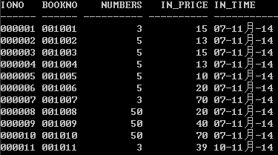

1. **出货表插入数据**

--insert语句插入

insert into sold values

('000001','001002',1,25.80,to_date('2014-11-07','yyyy-mm-dd'));

--替代变量插入--语句保存到d:\oracle\replace_sql\insert_sold.sql

accept v_oono prompt '出货编号(六位数字)：'

accept v_bookno prompt '图书编号(六位数字)：'

accept v_numbers prompt '售卖数量：'

accept v_in_price prompt '售卖价格：'

accept v_in_time prompt '售卖日期(yyyy-mm-dd)：'

insert into sold values('&v_oono','&v_bookno',&v_numbers,&v_out_price,to_date('&v_out_time','yyyy-mm-dd'));

执行：start d:\oracle\replace_sql\insert_sold.sql

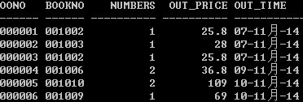

1. **用户表插入数据**

--insert语句插入

insert into users values('boss','boss','','','admin');

--替代变量插入--语句保存到d:\oracle\replace_sql\insert_users.sql

accept v_name prompt '用户名：'

accept v_pword prompt '密码：'

accept v_sal prompt '月薪：'

accept v_comm prompt '奖金：'

accept v_remark prompt '备注 ：'

insert into users values

('&v_name','&v_pword',&v_sal,&v_comm,'&v_remark');

执行：start d:\oracle\replace_sql\insert_users.sql

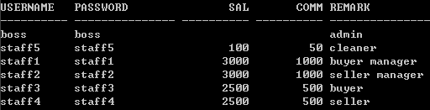

1. **索引**

**1.由于对book表的图书的分类查找会比较频繁，所以对book表的species列建索引**

create index book_species_idx on book(species);

**2.由于对stock表的进货量，进价，进货时间的查询会比较频繁，所以对stock表的**

**numbers，in_price，in_time列建索引**

create index stock_num_ip_idx on stock(numbers,in_price);

create index stock_num_it_idx on stock(numbers,in_time);

**3.由于对sold表的进货量，进价，进货时间的查询会比较频繁，所以对sold表的**

**numbers，out_price，out_time列建索引**

create index sold_num_op_idx on sold(numbers,out_price);

create index sold_num_ot_idx on sold(numbers,out_time);

1. **视图**

视图共三个，分别为：**进货信息视图(stock_infor)**、**出货信息视图(sold_infor)**、**盈利视图(profit)**。

**进货信息视图**：由藏书信息表和进货表整合。包括进货编号，图书编号，书名，类别，进价，数量，总进价。

**出货信息视图**：由藏书信息表和出货表整合。包括出货编号，图书编号，书名，类别，卖价，售卖数量，总价，售卖日期。

**盈利视图**：由进货表和出货表整合。包括图书编号，进价，卖价，数量，盈利，售卖日期。

**1.进货信息视图 (stock_infor)**

建视图语句：

create view stock_infor

as

select s.iono"进货编号",b.bookno"图书编号",b.bookname"书名 ",b.species"类别",s.in_price"进价",s.numbers"数量 ",s.in_price*s.numbers"总价",s.in_time"进货日期"

from book b,stock s

where b.bookno=s.bookno;

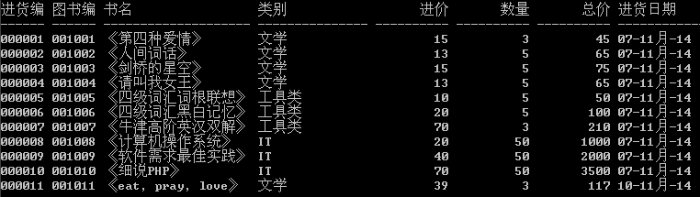

1. **出货信息视图 (sold_infor)**

建视图语句：

create view sold_infor

as

select s.oono"出货编号",b.bookno"图书编号",b.bookname"书 名 ",b.species"类别",s.out_price"卖价",s.numbers"售卖数量 ",s.out_price*s.numbers"总价",s.out_time"售卖日期"

from book b,sold s

where b.bookno=s.bookno;

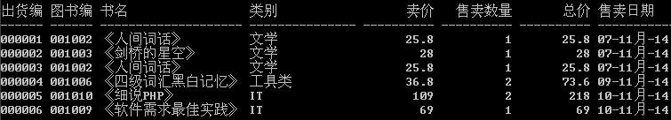

**3.盈利视图(profit)**

建视图语句：

create view profit

as

select so.bookno"图书编号",st.in_price"进价",so.out_price"卖价",so.numbers"数量",((so.out_price-st.in_price)*so.numbers)"盈利",so.out_time"售卖日期"

from (select distinct bookno,in_price from stock) st,sold so

where st.bookno=so.bookno

order by so.out_time,so.bookno;

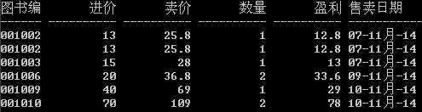

1. **过程**
2. **输入（图书编号，增/减，数量）实现增减库存----条件选择**

create or replace procedure xgkc(bno varchar2,sign char,num number)is

v_bno boss.book.bookno%type;

begin

select bookno into v_bno from boss.book where bookno=bno;

if sign='+' then

update boss.book set numbers=numbers+num where bookno=v_bno;

dbms_output.put_line(v_bno||'号图书成功增加库存'||num);

elsif sign='-' then

update boss.book set numbers=numbers-num where bookno=v_bno;

dbms_output.put_line(v_bno||'号图书成功减少库存'||num);

else

dbms_output.put_line('第二个参数只能为+/-');

end if;

exception

when no_data_found then

dbms_output.put_line('库存表中不存在该图书，请修改图书编号或增加该图书信息到库存中');

end;

/

执行：exec xgkc('001002','-',1);

exec xgkc('001002','+',1);

1. **输入（图书类型），根据参数传递来查询图书编号，图书名称，价格----游标**

create or replace procedure lxcx(c1species varchar2)is

type book_record_type is record(

v_no boss.book.bookno%type,

v_name boss.book.bookname%type,

v_price boss.book.bookprice%type);

book_no_name_price book_record_type;

cursor c1(c1species varchar2) return book_no_name_price is

select bookno,bookname,bookprice from boss.book where species=c1species;

begin

open c1 (c1species);

loop

fetch c1 into book_no_name_price;

if c1%found then

dbms_output.put_line('类型为'||c1species||'，编号为'||book_no_name_price.v_no||'，名称为'||book_no_name_price.v_name||'，价格为'||book_no_name_price.v_price);

else

dbms_output.put_line('查询结束！');

exit;

end if;

end loop;

close c1;

end;

/

执行：exec lxcx('IT');

1. **执行过程，输出提示库存少于5的图书信息方便进货。**

create or replace procedure jhtx is

type book_record_type is record(

v_bno boss.book.bookno%type,

v_bname boss.book.bookname%type,

v_num boss.book.numbers%type,

v_sum boss.book.numbers%type);

v_no_name_num_sum book_record_type;

cursor c1 return v_no_name_num_sum is

select b.bookno,b.bookname,b.numbers,s.sumnumber from boss.book b,(select 图书编号,sum(售卖数量) sumnumber from boss.sold_infor group by 图书编号) s where b.bookno=图书编号 and b.numbers<=5;

begin

open c1;

loop

fetch c1 into v_no_name_num_sum;

if c1%found then

dbms_output.put_line('图书编号'||v_no_name_num_sum.v_bno||'图书名称'||v_no_name_num_sum.v_bname||'现库存量--'

||v_no_name_num_sum.v_num||

'--已售卖--'||v_no_name_num_sum.v_sum);

else

dbms_output.put_line('查询结束！');

exit;

end if;

end loop;

close c1;

end;

/

执行：exec jhtx;

1. **函数**

**输入（员工姓名），求出员工年薪**

create or replace function y_sal (name varchar2) return number is ssal number;

begin

select sal*12+nvl(comm,0)*12 into ssal from boss.users

where username=name;

return ssal;

end;

/

调用：var yearsal number

call y_sal('staff2') into:yearsal;

print yearsal

1. **包**

创建一个包实现以下功能：

1. 输入（图书编号，增/减，数量）实现增减库存
2. 查询某类型所有图书的图书编号，图书名称和价格

3.执行过程，输出提示库存少于5的图书信息方便进货。

4.输入（员工姓名），求出员工年薪

**--声明包**

create or replace package pk is

procedure xgkc(bno varchar2,sign char,num number);

procedure lxcx(c1species varchar2);

procedure jhtx;

function y_sal (name varchar2) return number;

end;

/

**--创建包体**

create or replace package body pk is

procedure xgkc(bno varchar2,sign char,num number)is

v_bno boss.book.bookno%type;

begin

select bookno into v_bno from boss.book where bookno=bno;

if sign='+' then

update boss.book set numbers=numbers+num where bookno=v_bno;

dbms_output.put_line(v_bno||'号图书成功增加库存'||num);

elsif sign='-' then

update boss.book set numbers=numbers-num where bookno=v_bno;

dbms_output.put_line(v_bno||'号图书成功减少库存'||num);

else

dbms_output.put_line('第二个参数只能为+/-');

end if;

exception

when no_data_found then

dbms_output.put_line('库存表中不存在该图书，请修改图书编号或增加该图书信息到库存中');

end;

procedure lxcx(c1species varchar2)is

type book_record_type is record(

v_no boss.book.bookno%type,

v_name boss.book.bookname%type,

v_price boss.book.bookprice%type);

book_no_name_price book_record_type;

cursor c1(c1species varchar2) return book_no_name_price is

select bookno,bookname,bookprice from boss.book where species=c1species;

begin

open c1 (c1species);

loop

fetch c1 into book_no_name_price;

if c1%found then

dbms_output.put_line('类型为'||c1species||'，编号为'||book_no_name_price.v_no||'，名称为'||book_no_name_price.v_name||'，价格为'||book_no_name_price.v_price);

else

dbms_output.put_line('查询结束！');

exit;

end if;

end loop;

close c1;

end;

procedure jhtx is

type book_record_type is record(

v_bno boss.book.bookno%type,

v_bname boss.book.bookname%type,

v_num boss.book.numbers%type,

v_sum boss.book.numbers%type);

v_no_name_num_sum book_record_type;

cursor c1 return v_no_name_num_sum is select b.bookno,b.bookname,b.numbers,s.sumnumber from boss.book b,(select 图书编号,sum(售卖数量) sumnumber from boss.sold_infor group by 图书编号) s where b.bookno=图书编号 and b.numbers<=5;

begin

open c1;

loop

fetch c1 into v_no_name_num_sum;

if c1%found then

dbms_output.put_line('图书编号'||v_no_name_num_sum.v_bno||'图书名称'||v_no_name_num_sum.v_bname||

'现库存量--'||v_no_name_num_sum.v_num||

'--已售卖--'||v_no_name_num_sum.v_sum);

else

dbms_output.put_line('查询结束！');

exit;

end if;

end loop;

close c1;

end;

function y_sal (name varchar2) return number is ssal number;

begin

select (sal+nvl(comm,0))*12 into ssal from boss.users where username=name;

return ssal;

end;

end;

/

执行：exec pk.xgkc('001002','-',1);

exec pk.xgkc('001002','+',1);

exec pk.lxcx('IT');

exec pk.jhtx;

var yearsal number

call pk.y_sal('staff1') into:yearsal;

print yearsal

1. **用户创建**

**1.创建用户**

**创建boss用户并授予最高权限**

create user boss identified by boss password expire;

grant dba,connect,resource to boss;

**创建其他角色**

create user staff1 identified by staff1;--进货经理

create user staff2 identified by staff2;--售货经理

create user staff3 identified by staff3;--进货员

create user staff4 identified by staff4;--售货员

**2.创建角色**

create role bmanager;--进货人员

create role smanager;--售货人员

**3.授予角色权限**

**----授予bmanager角色权限**

**授予bmanager登陆，查询，删除，更新boos的book表，stock表，stock_infor视图的权限，和执行boss的所有过程的权利。**

grant connect to bmanager with admin option;--登陆

grant execute any procedure to bmanager;--执行所有过程

grant select,delete,update,insert on boss.book to bmanager;--操作book表

grant select,delete,update,insert on boss.stock to bmanager;--操作stock表

grant select,delete,update,insert on boss.stock_infor to bmanager; --操作stock_infor视图

**----授予smanager角色权限**

**授予smanager登陆，查询，删除，更新boos的book表，sold表，sold_infor视图的权限**

**和执行boss的所有过程的权利。**

grant create session to smanager with admin option;--登陆

grant execute any procedure to smanager;--执行所有过程

grant select,delete,update,insert on boss.book to smanager;--操作book表

grant select,delete,update,insert on boss.sold to bmanager;--操作stock表

grant select,delete,update,insert on boss.sold_infor to bmanager; --操作stock_infor视图

**----将bmanager角色授予staff1和staff3**

**:<将bmanager角色授予进货经理staff1且可传递>:**

grant bmanager to staff1 with admin option;

**:<将bmanager角色授予进货员staff3不可传递>:**

grant bmanager to staff3;

**----将smanager角色授予staff2和staff4**

**:<将smanager角色授予售货经理staff2且可传递>:**

grant smanager to staff2 with admin option;

**:<将smanager角色授予售货员staff4不可传递>:**

grant smanager to staff4;

1. **复杂功能实现**
2. **查询book表并让其有序显示--表book**

**-------该语句可被所有用户使用**

set linesize 130

select * from boss.book;

1. **顾客在购买某一本书之后，让店员推荐相同类型的图书（名称，类型，作者，单价）--表book**

**-------单行子查询--保存到d:\oracle\replace_sql\slcx_book.sql**

**-------该语句可被所有用户使用**

accept v_bname prompt '输入书名后将显示与该书类型相同的书籍信息，请输入书名：'

select bookname,species,bookprice,author from book where species in(select distinct species from boss.book where bookname='《&v_bname》');

执行：start d:\oracle\replace_sql\slcx_book.sql

1. **五周年店庆老板打算搞一个打折促销活动，其中，工具类九折，文学八折，IT七折，需要给销售人员折后价格表（编号，书名，单价，活动价，备注）--表book**

**-------decode**

**-------该语句可被所有用户使用**

select bookno,bookname,bookprice,species,decode(species,'工具类',bookprice*0.9,'文学',bookprice*0.8,'IT',bookprice*0.7) "活动价",decode(species,'工具类','9折','文学','8折','IT','7折') "备注"

from boss.book

order by "备注";

1. **查询图书售卖情况（未售卖的图书售卖数量为0）--表book，表sold**

**-------该语句可被boss,seller manager,seller用户使用**

select b.bookno,b.bookname,b.species,b.bookprice,nvl(s.numbers,0),s.out_time

from boss.book b,boss.sold s

where b.bookno=s.bookno(+)

order by s.out_time;

1. **查询某年，月，日进货时每种类型的书花费多少钱？--视图stock_infor**

**-------该语句可被boss,buyer manager,buyer用户使用**

select 类别,sum(总价)"进货总价"

from boss.stock_infor

where to_char("进货日期",'&v_datetype')='&v_date'

group by 类别;

1. **查询年，月，日的销售总额--内嵌视图（sold_infor）**

**--保存d:\oracle\replace_sql\se1_sold_infor.sql**

**-------该语句可被boss,seller manager,seller用户使用**

accept v_datetype prompt '请输入您要查询的时间段类型年（yyyy）,月（yyyy-mm）,日（yyyy-mm-dd）：'

select sum(总价)"销售总额",售卖日期 from (select 总价,to_char(售卖日期,'&v_datetype') 售卖日期 from boss.sold_infor) group by 售卖日期;

执行：start d:\oracle\replace_sql\se1_sold_infor.sql

**7.查询按要求的属性求销售总额**

**--保存d:\oracle\replace_sql\se2_sold_infor.sql**

**-------该语句可被boss,seller manager,seller用户使用**

accept v_col prompt'请输入您要按(书名or类别or单价or售卖日期)查看销售总量：'

select sum("售卖数量")"总数量",sum("总价")"销售额",&&v_col from boss.sold_infor group by &v_col;

执行：start d:\oracle\replace_sql\se2_sold_infor.sql

**8.查询某天，某月，某年的盈利**

**--保存start d:\oracle\replace_sql\se_profit.sql**

**-------该语句可被boss用户使用**

accept v_datetype prompt '请输入您要查询的盈利的时间段类型（yyyy）,月（yyyy-mm）,日（yyyy-mm-dd）：'

select sum(盈利),售卖日期 from (select 盈利,to_char(售卖日期,'&v_datetype') 售卖日期 from profit) group by 售卖日期 order by 售卖日期；

执行：start d:\oracle\replace_sql\se_profit.sql

**9.使用包功能：**

**-------该语句可被所有用户使用**

set serveroutput on;--打开控制台输出

**1)输入（图书编号，增/减，数量）实现增减库存**

exec boss.pk.xgkc('001002','-',1);

exec boss.pk.xgkc('001002','+',1);

**2)查询某类型所有图书的图书编号，图书名称和价格**

exec boss.pk.lxcx('IT');

**3)执行过程，输出提示库存少于5的图书信息方便进货**

exec boss.pk.jhtx;

**4)输入（员工姓名），求出员工年薪**

var yearsal number

call boss.pk.y_sal('staff2') into:yearsal;

print yearsal

1. **Oracle体系结构**

**No1.**alter system flush shared_pool;--清空共享池

**执行语句1：insert into boss.book values('001012','《红与黑》','文学',49.80,'吉林出版集团',to_date('2011-10','yyyy-mm'),'司汤达',0)；**

已用时间: 00: 00: 00.12

统计信息

-------------------------------------------------------

322 recursive calls 递归调用

9 db block gets

84 consistent gets 逻辑读

2 physical reads 物理读

1076 redo size

668 bytes sent via SQL*Net to client

658 bytes received via SQL*Net from client

4 SQL*Net roundtrips to/from client

5 sorts (memory)

0 sorts (disk)

1 rows processed

**执行语句1： insert into boss.book values('001013','《小王子》','文学',19.80,'西苑出版社',to_date('2008-09','yyyy-mm'),'吴群芳',0)；**

已用时间: 00: 00: 00.01

统计信息

-----------------------------------------------------

8 recursive calls 递归调用

9 db block gets

3 consistent gets 逻辑读

0 physical reads 物理读

1004 redo size

673 bytes sent via SQL*Net to client

656 bytes received via SQL*Net from client

4 SQL*Net roundtrips to/from client

1 sorts (memory)

0 sorts (disk)

1 rows processed

**解释：**执行上述语句1、2，在清空缓冲池的情况下，执行语句1时oracle需要对语句进行解析，还需从物理存储中读取数据，所以耗时较多；执行语句2时由于第一次对语句一做过解释，并且保存到共享池中，所以第二次执行时省去了对语句的解释过程，速度会相应加快！

**No2.**alter system flush shared_pool;--清空共享池

**执行语句3：select count(*) from book;**

已用时间: 00: 00: 00.10

统计信息

-----------------------------------------------------

807 recursive calls

0 db block gets

166 consistent gets

0 physical reads

0 redo size

408 bytes sent via SQL*Net to client

385 bytes received via SQL*Net from client

2 SQL*Net roundtrips to/from client

9 sorts (memory)

0 sorts (disk)

1 rows processed

**执行语句4：select count(*) from book;**

已用时间: 00: 00: 00.00

统计信息

-------------------------------------------------------

0 recursive calls

0 db block gets

1 consistent gets

0 physical reads

0 redo size

408 bytes sent via SQL*Net to client

385 bytes received via SQL*Net from client

2 SQL*Net roundtrips to/from client

0 sorts (memory)

0 sorts (disk)

1 rows processed

**解释：**执行上述语句1、2，在清空缓冲池的情况下，执行语句1时oracle需要对语句进行解析，还需从物理存储中读取数据，所以耗时较多；执行语句2时由于第一次对语句一做过解释，并且保存到共享池中，而将读出的数据放入数据缓存区中，所以第二次执行时省去了对语句的解释过程，也省去了物理读，而是直接从数据缓存区读取数据，速度会相应加快！

**附录：**

**--进货人员工作流程**

如果所进书籍为新图书则从第1步开始，如果所进书籍为原有图书则从第2步开始：

**1.新增图书信息（新增图书时库存量应为0）**

start d:\oracle\replace_sql\insert_book.sql

**2.新增进货信息**

start d:\oracle\replace_sql\insert_stock.sql

**3.修改库存**

exec boss.pk.xgkc('图书编号','+',进货量);

**--售货人员工作流程**

**1.新增出货信息**

start d:\oracle\replace_sql\insert_sold.sql

**2.修改库存**

exec boss.pk.xgkc('图书编号','-',售卖数量);

### 十二.实验总结

完成该oracle数据实验基本掌握了数据库的建表操作，并能够创建出符合要求的表，将表与表之间建立联系。并且能够建立出表的视图，方便对图的查看。在进行备份和容灾操作的过程中，能够使用linux命令对数据库进行操作，极大地熟悉了linux的操作，同时也对oracle数据库的操作有了一定的了解。备份与容灾的操作是非常重要的，防止在数据库发生错误的时候，造成数据丢失，在进行这一实验过程的时候，利用了两台虚拟机，分别对主库与备库进行操作，在完成备份之后还进行了模拟删除数据，并成功恢复了数据。

同时在操作的过程中也应该更加认真仔细，在出现问题的时候应该要具备解决问题的能力，例如应该分析错误提示，找到错误的原因，并通过查询资料解决该问题。因为在数据库备份的过程中，等待时间较长，我们也应该耐心等待，不能够进行其他不利于数据库备份的操作。

在这次的实验过后，熟悉了oracle的基本命令，但是在oracle的学习中还远远不够，所以在学习oracle数据库的路程中还任重道远。